DESCRIBING FATHER CHRISTMAS / SANTA – OPISYWANIE MIKOŁAJA

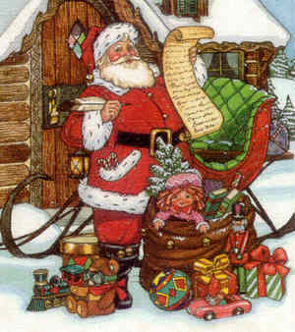

ENGLISH | PICTURE | POLISH
SANTA CLAUS /  FATHER CHRISTMAS | 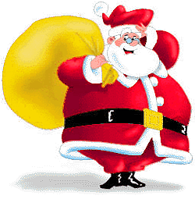 | MIKOŁAJ
OLD | 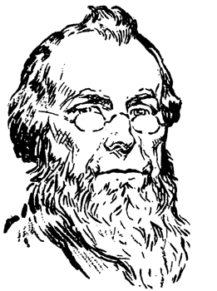 | STARY
ROUND TUMMY | 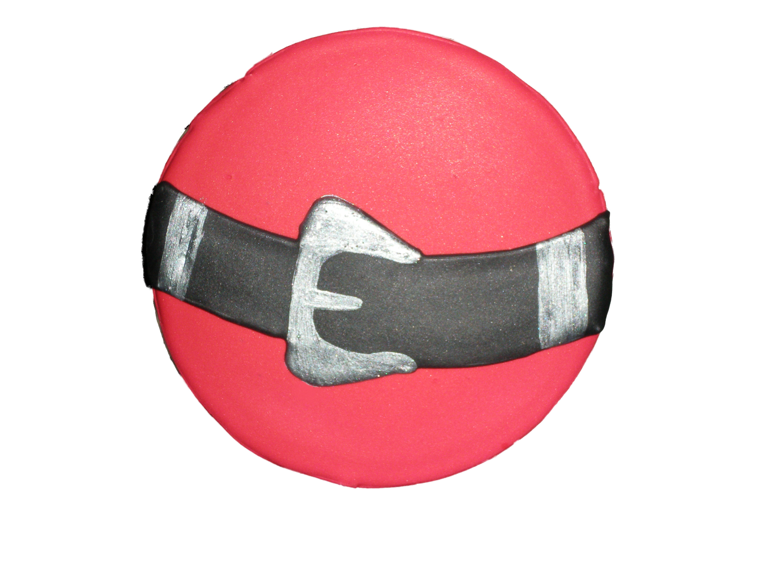 | OKRĄGŁY BRZUCH
GLASSES | 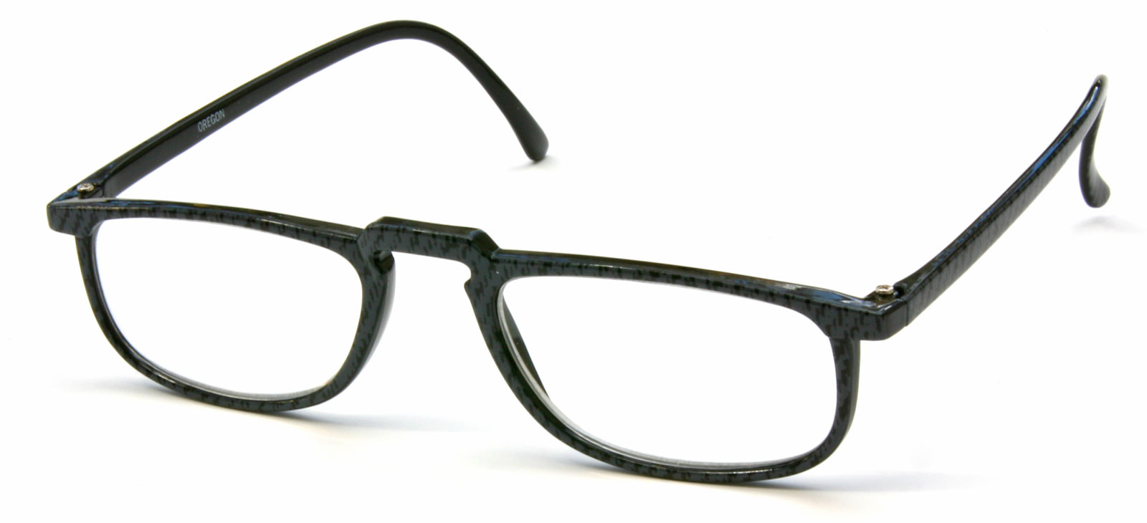 | OKULARY
WHITE BEARD | 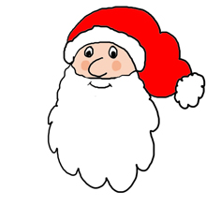 | BIAŁA BRODA
MOUSTACHE | 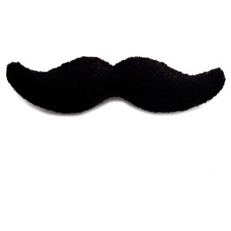 | WĄSY
GLOVES | 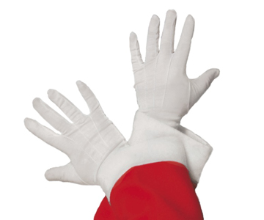 | REKAWICE
RED NOSE  RED CHEEKS | 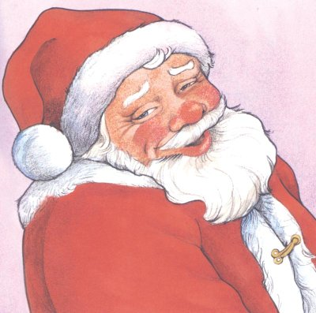 | CZERWONY NOS  RUMIANE POLICZKI
RED AND WHITE  SUIT | 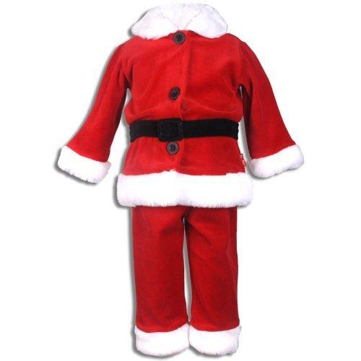 | BIAŁO - CZERWONE UBRANIE
RED HAT | 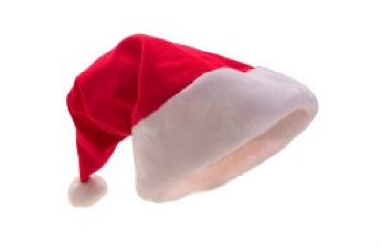 | CZERWONA CZAPKA
BLACK BELT | 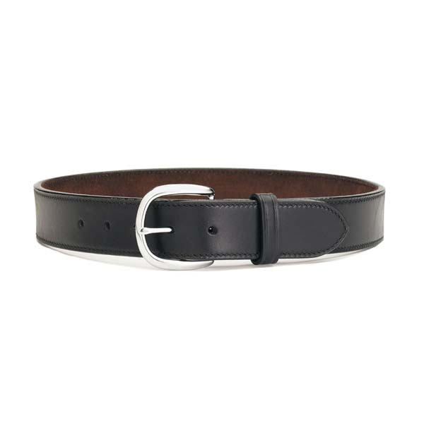 | CZARNY PAS
RED  BOOTS | 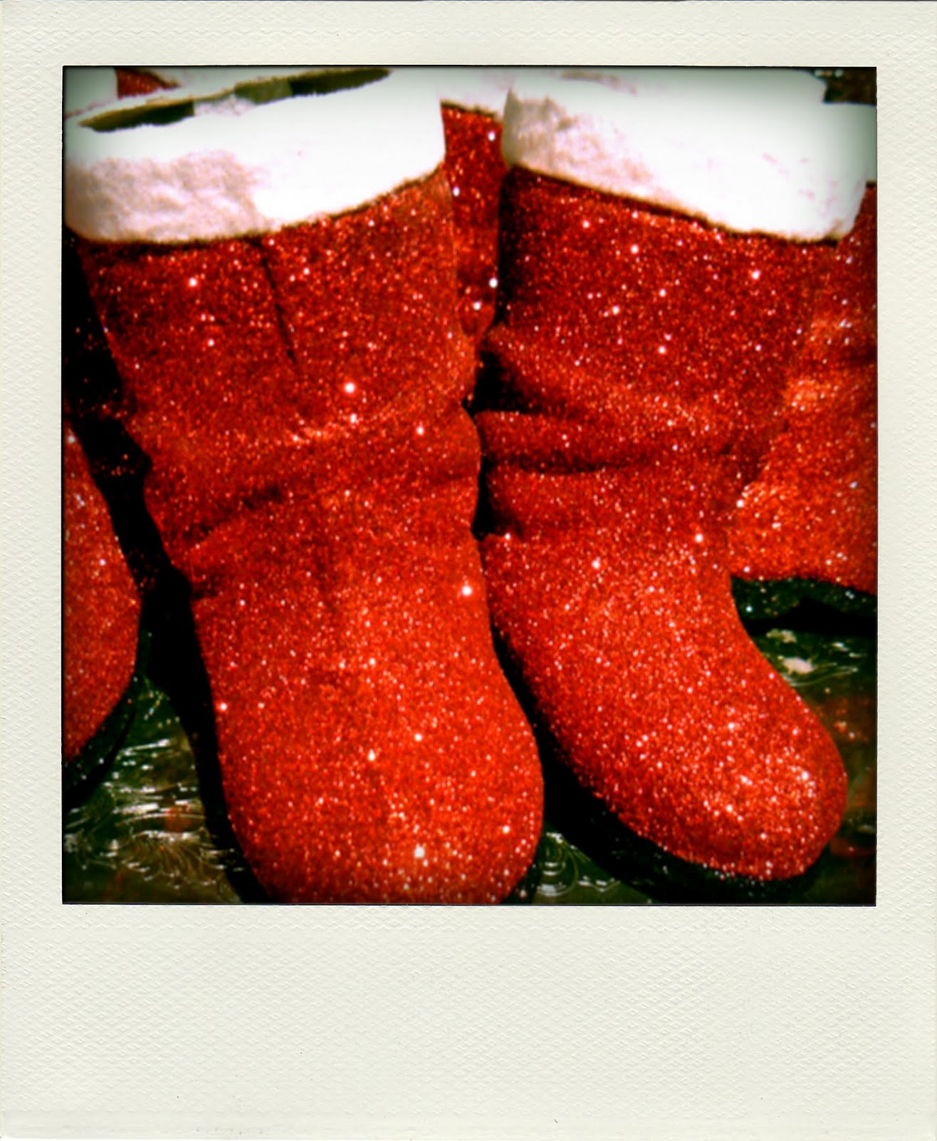 | CZERWONE BUTY
REINDEER | 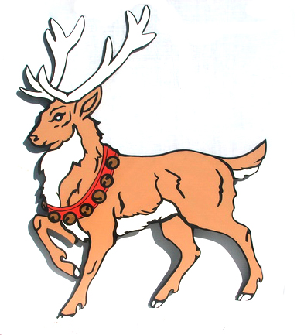 | RENIFER
SACK | 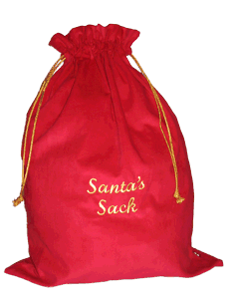 | WOREK
TOYS | 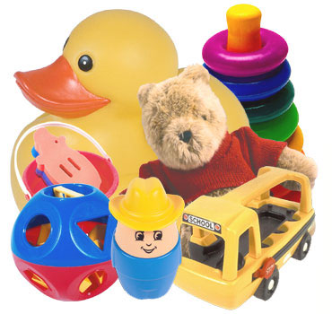 | ZABAWKI
SLEIGH | 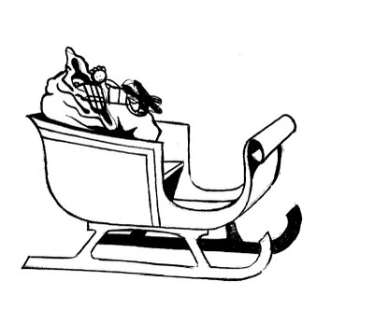 | SANIE
SANTA  IN A CHIMNEY | 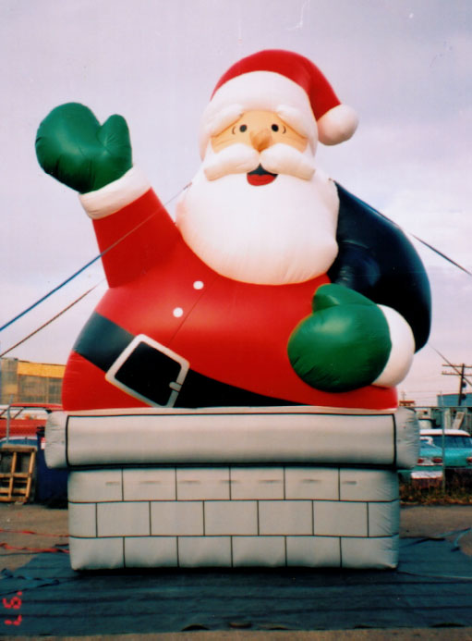 | MIKOŁAJ W KOMINIE
PRESENTS | 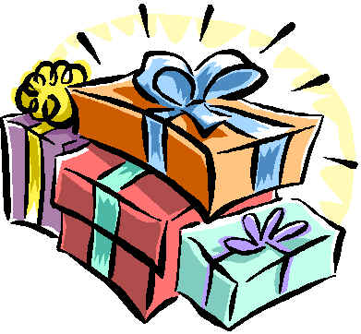 | PREZENTY
FIREPLACE | 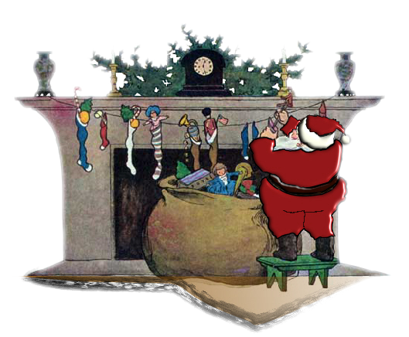 | KOMINEK
CHRISTMAS STOCKING | 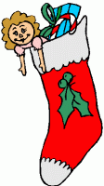 | SKARPETA NA PREZENTY
A LETTER | 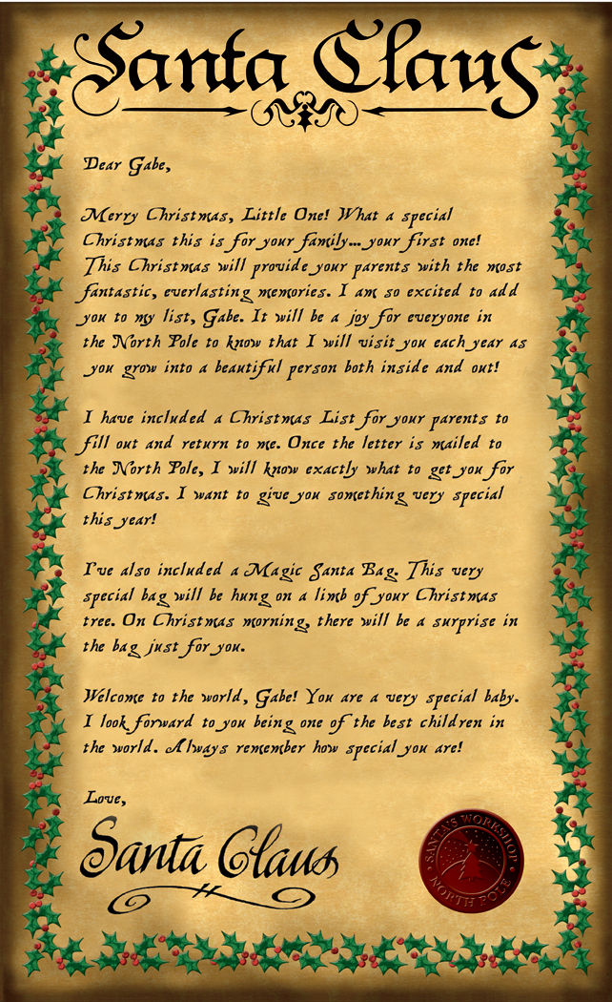 | LIST
SANTA’S BELL | 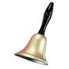 | DZWONEK
SANTA AT WORK | 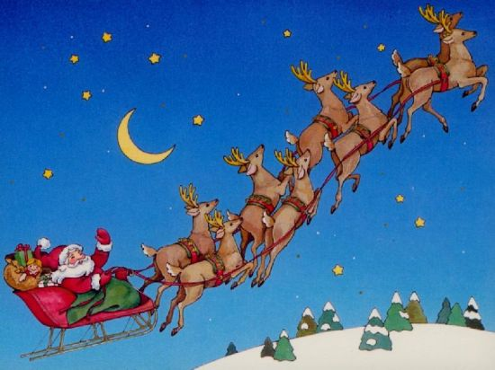 | MIKOLAJ W PRACY

